작성자: 2017180013 박지용

팀명 : 트레저 헌터

|  |  |  |  |
| --- | --- | --- | --- |
| 기간 | 01.18 ~ 01.24 | 지도교수 | (서명) |
| 이번주 할일 요약 | Ai컨트롤러 제작 | | |

<상세 수행내용>

<Ai controller> <AI가 이동할수있는 길정보(네비게이션)>

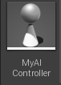 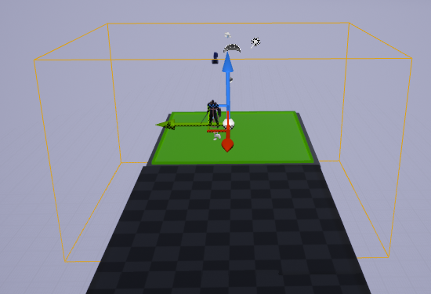

( MyAicontroller 헤더)

* Ai에 필요한 함수와 변수 선언

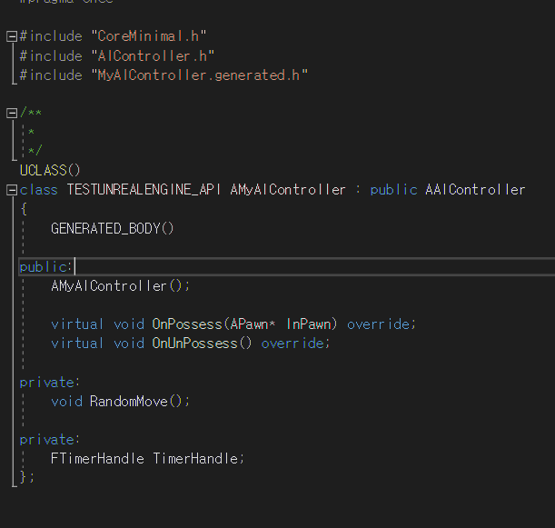

(MyAicontroller CPP)

* 앞으로 AI가 할 일(랜덤이동)을 OnPossess함수를 통해서 3초마다 이동하게 수행한다.
* 임시로 랜덤이동을 할 수 있게 함수를 만들었고 그 함수에서 네비게이션 시스템을 이용해 이동가능 경로를 받아왔다.

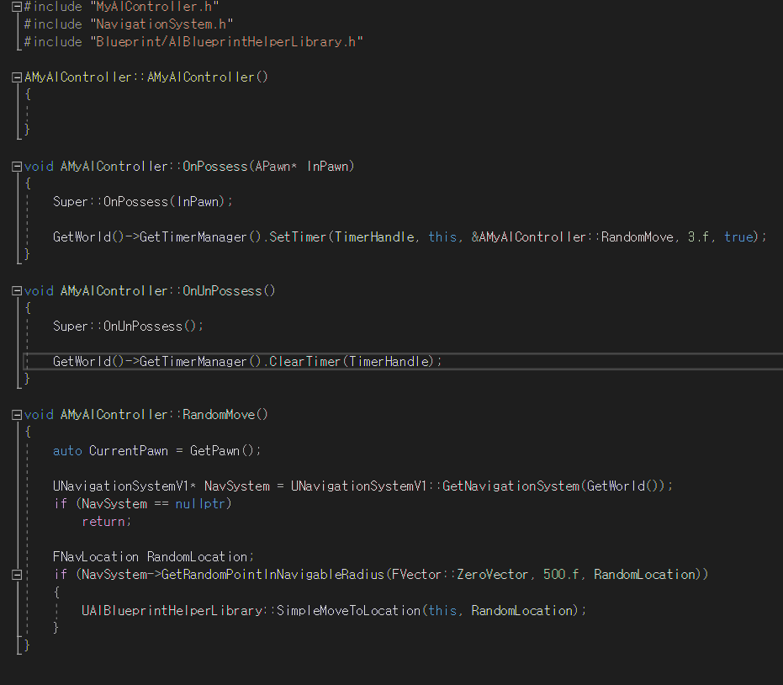

(아군 캐릭터에 Ai적용 시키기)

(캐릭터 생성자)



|  |  |
| --- | --- |
| 문제점정리 | 언리얼5 빌드 에러 -> 언리얼4에서 임시 실행 |
| 해결방안 | 빌드시간 문제 -> 해결, 다음주부터 언리얼5에서 진행 |
| 다음기간 | 01.25 ~ 01.31 |
| 다음주 할일 | 따라다니는 Ai 제작 |
| 지도교수 Comment | ... |